Реакции третичных фосфинов с этиловым эфиром монобромуксусной кислоты Паденко А. В., Романов С.Р., Бахтиярова Ю.В., Галкина И.В.
Студент, 5 курс специалитета
Казанский (Приволжский) федеральный университет,
Россия, 420008, г. Казань, ул. Кремлёвская, д. 18
E-mail: AVPadenko@stud.kpfu.ru
В рамках данной работы были синтезированы четвертичные фосфониевые соли на основе третичных фосфинов различной структуры и этилового эфира монобромуксусной кислоты (Схема 1 и 2) [1].
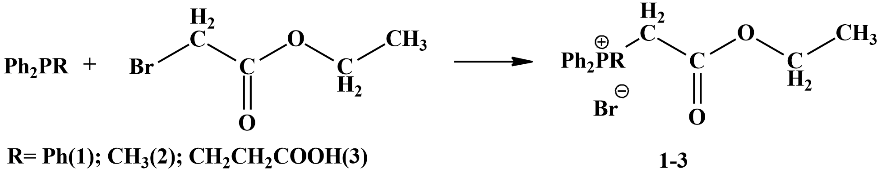
Схема 1.
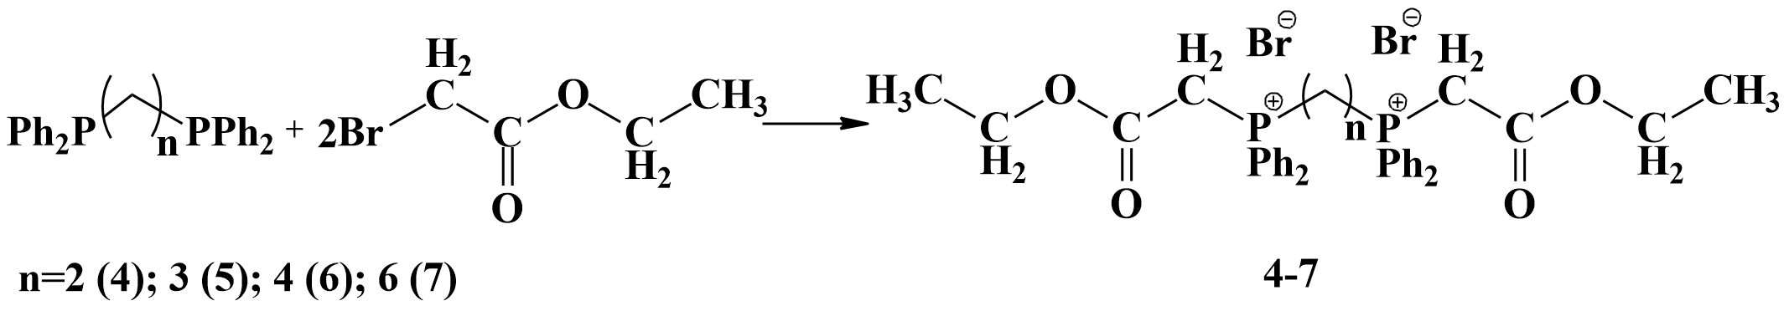
Схема 2.
Для некоторых соединений удалось вырастить хорошие монокристаллы, пригодные для рентгеноструктурного анализа (Рис. 1 и 2).

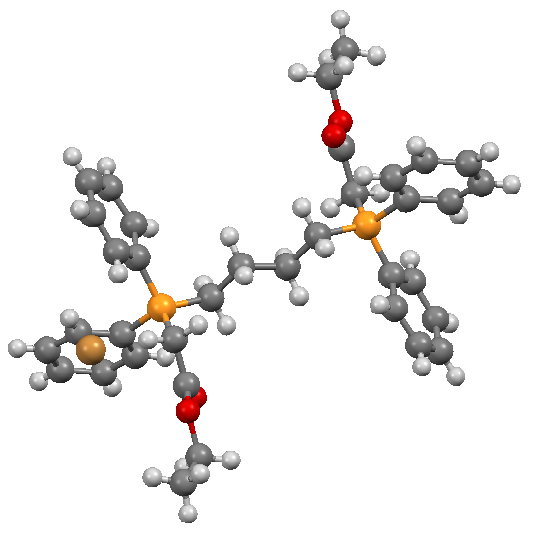 | 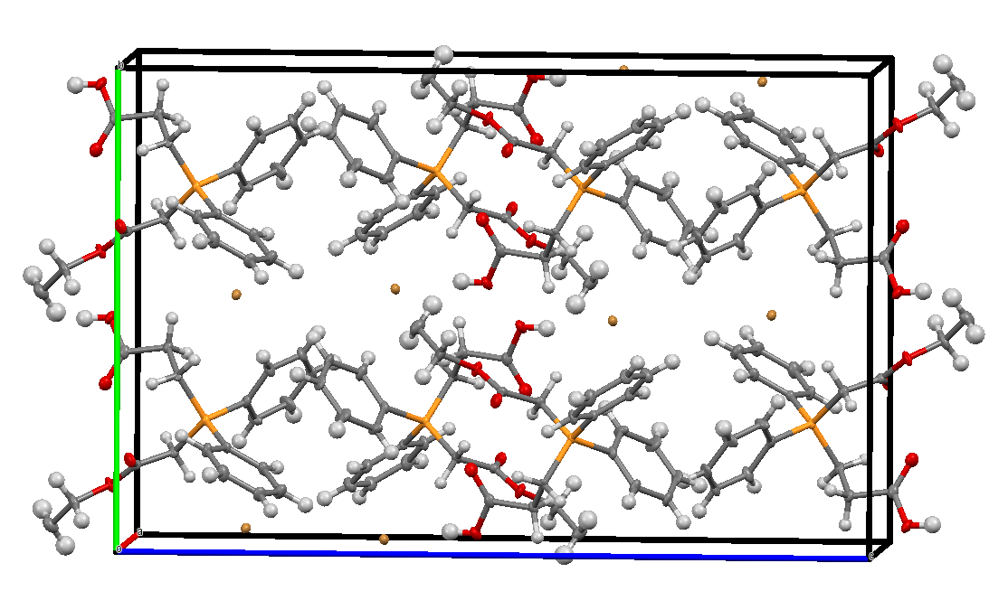
Рис.1 Молекулярная структура бутан-1,4-диилбис((2-этокси-2-оксоэтил)дифенилфосфония) бромид | Рис. 2. Фрагмент кристаллической упаковки (2-карбоксиэтил)(2-этокси-2-оксоэтил)дифенилфосфония бромида

Работа выполнена за счет средств субсидии, предоставленной Казанскому федеральному университету для выполнения государственного задания в сфере научной деятельности, №FZSM-2023-0020).
Литература
1. Silvia Mazzega Sbovata Synthesis and coordination of the bifunctionalized ylides Ph2P(CH2)n(Ph)2P=CHCOOMe (n = 1, 2) and ketenylidene Ph2P(CH2)2(Ph)2P=C=C=O to Pd and Pt complexes / Augusto Tassan, Giacomo Facchin // Inorganica Chimica Acta 361 (2008) 3177–3183

